Министерство науки и высшего образования Российской Федерации Федеральное государственное автономное учреждение высшего образования «Пермский национальный исследовательский политехнический университет»
ПНИПУ

Лабораторная работа
Ряд Тейлора

Выполнил:
студент группы РИС-23-1б
А. В. Головизнин
Проверила:
доцент кафедры ИТАС
О. А. Полякова

Пермь, 2024
1) Задача: необходимо вычислить значение функции в окрестности точки x = 0 с помощью разложения в ряд Тейлора (в ряд Маклорена — частный случай)
2) Анализ задачи:
- Так как общий член элемента разложения функции в ряд Маклорена имеет вид xn = , то вычислять сумму n элементов будет удобно как рекуррентно, так и с помощью цикла

3) Блок – схема

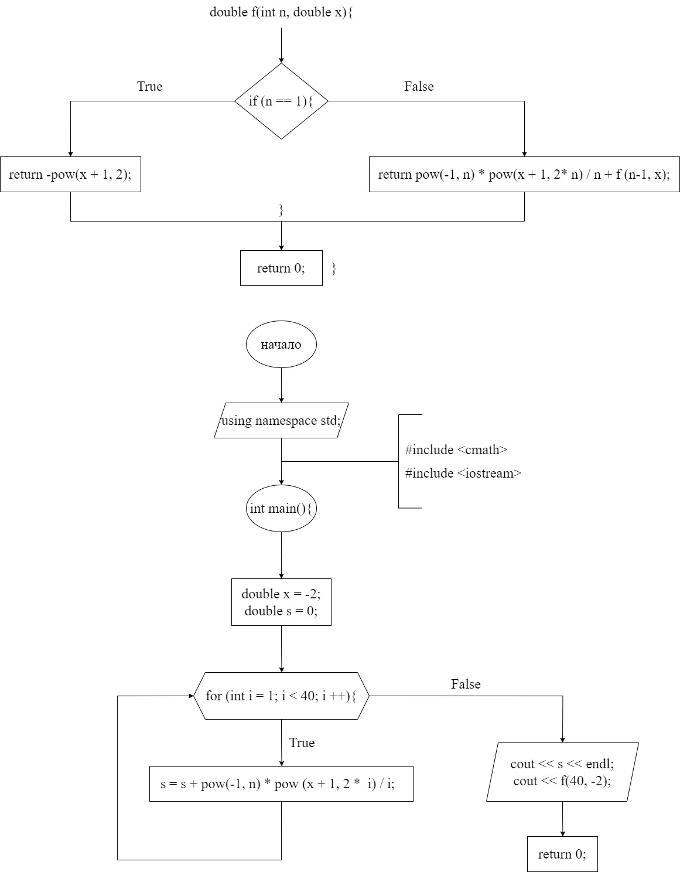

4) Код на C++

#include <iostream>
#include <cmath>
using namespace std;
double f(int n, double x) {
if (n == 1) return -pow(1 + x, 2);
else
return pow(-1, n) * pow(x + 1, 2 * n) / n + f(n - 1, x);
}
int main() {
double s = 0, x = -2;
for (int i = 1; i < 40; i++) {
s = s + pow(-1, i) * pow(x + 1, 2 * i) / i;
}
cout << s << endl;
cout << f(40, x);
}
5) Пример работы:

